Проблема домашнего насилия
Домашнее насилие в семье – это, к сожалению, не редкость. Многим людям приходится жить в семьях с подобными отношениями, и вместо доверия, чувства защищенности, любви, партнерства, ведущую роль занимает жестокость, тревога, страх, побои. Сразу в голове вырисовываются жуткие картины: муж избивает жену или мать, бросается с ножом, пугает сбросить с балкона, издевается над детьми, избивает их, представляется мужчина-алкоголик, игроман, безумный ревнивец.

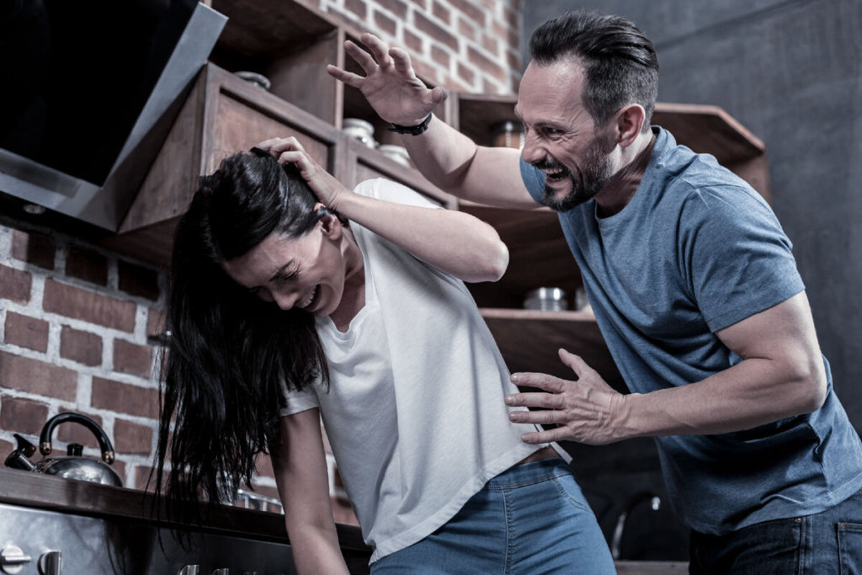

Семья – это одна из величайших ценностей, созданных человечеством за всю историю его существования. В её позитивном развитии, сохранении и упрочнении заинтересовано общество и государство, в крепкой, надёжной семье нуждается каждый человек независимо от возраста. Однако вне общества, вне государства нет и семьи.
Современные жизненные реалии все чаще заставляют задуматься над тем, что семейное насилие – это не только причинение физического вреда, но в большей степени систематическое психическое воздействие одного члена семьи на другого, путем унижения, оскорбления, усиления экономической и иной зависимости.
К числу наиболее важных криминогенных условий, способствующих совершению домашнего насилия, следует отнести пьянство, поскольку употребление спиртных напитков, а тем более систематическое, способствует ослаблению или потере самоконтроля, проявлению жестокости, грубости, вспыльчивости и агрессивности. Опьянение резко обостряет и другие отрицательные качества характера, такие как чувство мести, ревности.
Одна из главных особенностей домашнего насилия - повторяющиеся инциденты разных видов насилия, таких как физическое, психологическое, сексуальное и экономическое.

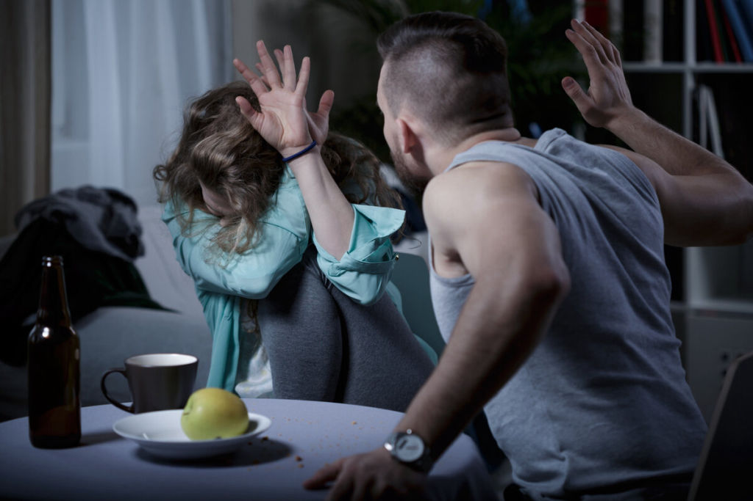

Так, в Пинске 37-летний ранее судимый мужчина, систематически, в состоянии алкогольного опьянения избивал жену, находящуюся в отпуске по уходу за ребенком. На мужа неоднократно поступали заявления от неравнодушных соседей и матери потерпевшей. Однако, женщина, боясь за свою жизнь и жизнь своего ребенка, не решалась сообщить в милицию о побоях самостоятельно. С мужчиной неоднократно проводились профилактические беседы. Как итог, благодаря профессиональной работе правоохранителей, по ходатайству в прокуратуру в отношении фигуранта возбуждено уголовное дело.
Похожий случай произошел в Барановичах. Мужчина систематически, выпивая, в ходе ссор, поднимал руку на свою жену, которая находится в отпуске по уходу за ребенком. Женщина однажды обращалась в милицию, но в прошлый раз дело закончилось примирением в суде. В этот раз в отношении мужчины возбуждено уголовное дело по статье 154 УК Республики Беларусь.
Справочно: за 9 месяцев 2023 года отмечается увеличение числа преступлений в сфере домашнего насилия. Возбуждено 191 уголовное дело по ст. 153, 154, 186 УК.
Рассматривая социальную характеристику подозреваемых в совершении особо тяжких и тяжких преступлений против жизни и здоровья в сфере домашнего насилия можно отметить, что более половины 53,3% совершено мужчинами. 46,7% подозреваемых не имели постоянного места работы.
В июле 2022 года вступил в силу Закон Республики Беларусь от 06 января 2022 г. №151-З, которым внесены изменения в Закон Республики Беларусь «Об основах деятельности по профилактике правонарушений». Согласно вступивших в законную силу изменений, профилактический учёт осуществляется в отношении граждан, совершивших домашнее насилие и впервые привлечённых к административной либо уголовной ответственности.
Также одним из нововведений является и то, что «жертва» домашнего насилия вправе подписать защитное предписание сразу же после семейного конфликта, тем самым ограждая себя в дальнейшем от агрессивных действий члена семьи, совершающего насилие, так как тот согласного защитного предписания обязан покинуть общее с «жертвой» жилое помещение на определённый срок и не имеет право общаться с пострадавшей, в том числе по телефону и с использованием сети Интернет. За нарушение требований защитного предписания «домашний агрессор» может быть привлечён к административной ответственности по части 2 статьи 10.1 КоАП Республики Беларусь.
Справочно: с целью профилактики тяжких и особо тяжких преступлений против жизни и здоровья граждан, в том числе в сфере домашнего насилия, на территории области проведено 7 комплексов дополнительных мероприятий.
Правоохранители обращают внимание, что любой пострадавший от домашнего насилия может получить психологическую помощь в территориальном центре социального обслуживания населения. Также в центре работает «кризисная» комната. Она осуществляет свою деятельность круглосуточно, оборудована всеми видами коммунально-бытового благоустройства и предназначена для предоставления временного приюта жертвам домашнего насилия.
Во время пребывания граждан в «кризисной комнате» бытовые и прочие условия их жизнедеятельности осуществляются на принципах самообслуживания. При заселении семьи с детьми уход за детьми осуществляется родителем.
Питание граждан, при необходимости осуществляется из средств местного бюджета, средств, полученных от приносящей доходы деятельности территориального центра, безвозмездной (спонсорской) помощи, других источников, не запрещенных законодательством.
Услуга временного приюта является безвозмездной. Режим работы «кризисной комнаты» круглосуточный.
Срок оказания услуги определяется в договоре и может быть продлен с учетом обстоятельств конкретной жизненной ситуации.
В случае совершения домашнего насилия, для своей защиты рекомендуем вам обратиться по телефонам территориальных центров социального обслуживания населения.

ГУ «Территориальный центр социального обслуживания населения Московского района г. Бреста»:
тел: 8 (0162) 43-59-13
ГУ «Территориальный центр социального обслуживания населения Ленинского района г. Бреста»:
тел: 8 (0162) 54-64-02
Кроме того, вам всегда помогут по телефону 102.

Если Вы стали «жертвой» домашнего насилия, либо Вам стало известно о том, что в той или иной семье сложилась неблагоприятная обстановка, возникают конфликтные ситуации, члены семьи злоупотребляют спиртными напитками, дети находятся в социально-опасном положении, убедительная просьба сообщить данную информацию в органы внутренних дел. Только активная жизненная позиция всех граждан сможет предотвратить семейные трагедии.

По информации УВД Брестского облисполкома

